Гибридный формат обучения в интегрированной образовательной среде: опыт исследования
Е. Е. Котова, И. А. Писарев
Санкт-Петербургский государственный электротехнический университет
«ЛЭТИ» им. В. И. Ульянова (Ленина)
eekotova@gmail.com, pisarevivan@yandex.ru

Аннотация. Цифровая трансформация представляет серьёзный процесс изменений образовательной среды, требующий внимания со стороны преподавателей к включению новых методов и подходов в процесс обучения. Различные форматы обучения предоставляют гибкость учебной деятельности с целью учета индивидуальных потребностей обучающихся. Одним из развивающихся форматов обучения является HyFlex, гибкий формат обучения, включающий как очное обучение в аудитории, так и обучение в онлайн-среде в синхронном или асинхронном режиме общения. В докладе ставятся вопросы организации учебного процесса в интегрированной образовательной среде, кратко представлены результаты исследования.
Ключевые слова: образовательный процесс, модель гибридного обучения, дистанционные технологии, онлайн-обучение

Введение
Формат HyFlex (flexible hybrid) обучения подразумевает гибкое участие обучающихся в учебной деятельности, отвечающей их индивидуальным потребностям, с помощью цифровых и мобильных технологий. Авторы обзора академических статей за десятилетие на тему анализа HyFlex обучения [1] отмечают две ключевые области исследований. Первая касается изучения способов улучшения результатов успеваемости студентов путем изучения опыта обучения и поведения студентов, а также восприятие обучения HyFlex учителями и студентами. Вторая область относится к способам оптимизации обучения HyFlex путем исследования природы обучения HyFlex, включая особенности, эффективность, преимущества и проблемы.
Правила применения организациями, осуществляющими образовательную деятельность, электронного обучения, дистанционных образовательных технологий прописаны в Постановлении Правительства РФ от 11.10.2023 № 1678 [2] и устанавливают порядок применения образовательными организациями электронного обучения и дистанционных образовательных технологий при реализации образовательных программ.
Отмечается, что «при реализации образовательных программ высшего образования с применением исключительно электронного обучения, дистанционных образовательных технологий предполагается режим обучения, при котором обучающийся осваивает образовательную программу удаленно, взаимодействуя с педагогическим работником исключительно посредством цифровых образовательных сервисов и ресурсов электронной информационно-образовательной среды» [2].
В российских вузах применяются технологии гибридного, смешанного обучения несмотря на то, что в российском законодательстве нет понятия гибридного формата обучения [3–8 и др.].
Понятие смешанного обучения отмечалось достаточно давно, почти десятилетие назад (ГОСТ Р. 52653-2006): «Смешанное обучение: Сочетание сетевого обучения с очным или автономным обучением», (п. 3.2.7, [9]). Вместе с тем, несмотря на то, что «гибридное обучение стало сегодня для вузов одним из направлений инновационного развития образования», «содержание понятия «гибридное обучение» остается дискуссионным», остаются нерешенными вопросы методологических и дидактических «основ гибридной практики» [3].
Цель данной работы – определить возможности и перспективы гибридного обучения на примере изучения студентами дисциплин гуманитарного и технического профилей обучения в вузе и оценить вклад отдельных показателей, влияющих на продуктивность учебного процесса.

Модели гибридного обучения
Гибридный формат подразумевает интеграцию технологий в образовательный процесс, преимуществами которых являются быстрый доступ к информации, развитые средства коммуникации, персонализированной поддержки, способствующие достижению высоких результатов.
На основе анализа потенциального влияния искусственного интеллекта на образование, например автором публикации [10] определены пять возможных моделей гибридного обучения. 1) Дифференцированная модель: использование как синхронных, так и асинхронных инструментов коммуникации для учеников, находящихся и в очном классе, и вне класса. 2) Мультитрековая модель: предполагается работа в независимых группах в рамках одного и того же более крупного класса с использованием синхронных и асинхронных инструментов. 3) Модель разделения А/В. Синхронное обучение происходит очно, а асинхронное возможно дома в своём собственном темпе. 4) Виртуальная модель: ученики в небольших группах работают самостоятельно как виртуальная группа с участием ассистента очно. 5) Независимая модель: выполнение отдельных самостоятельных проектов вне группы в индивидуальном темпе обучения. Резюмируя классификацию, автор отмечает: «Обучение – динамичный и сложный процесс, гибридное обучение добавляет ещё один уровень сложности» [10].
Рассматривая вопросы гибридных технологий, авторы [4] отмечают необходимость постоянной проработки «обратной связи, создание условий для максимальных возможностей как для онлайн, так и для офлайн-участников, подготовки инструментов коммуникаций», «гибридные технологии представляют собой пространство взаимодействий и постоянного движения пользователей (преподавателей и студентов) в интернет-среде и реальной аудитории».
Отдельные статьи посвящены вопросам визуализации в гибридном формате обучения [8]. Констатируя некоторое «снижение внимания и интереса к содержанию учебных кейсов», авторы отмечают «в условиях цифровизации образования потенциал визуализации существенно возрос», «основная цель визуализации состоит в создании у обучающихся ясного образного представления учебной информации» [8]. В статье ставятся вопросы не только привлечения внимания студентов в гибридном обучении к учебному контенту, но и «как добиться наиболее полного восприятия информации, как обеспечить однозначное понимание учебного контента» [8].
В публикации [11] отмечается влияние уровня образования на готовность к онлайн-обучению (бакалавриата, магистратуры, аспирантуры): чем выше уровень образования, тем выше готовность студентов к онлайн-обучению. По мнению авторов, «магистранты, обладая лучшей саморегуляцией, более устойчивы к внешним помехам и могут контролировать свое учебное поведение, поэтому они предпочитают онлайн-обучение традиционному методу», для студентов младше 20 лет предпочтительным является очное обучение.
Модели гибридного и смешанного обучения, как и сами понятия в их основе, рассматриваются часто как взаимозаменяемые, но также как различающиеся, учитывающие факторы времени, темпа, пространства, стратегий, стилей, традиций образования, педагогические подходы и требуют дальнейших прикладных исследований.

Метод исследования
Исследование проводилось в гибридном формате обучения, который был предложен студентам по ряду академических дисциплин. В исследовании приняли участие 147 обучающихся. Формат обучения включал как очные аудиторные занятия (лекции, консультации), так и онлайн-занятия (лекции, консультации, коллективные обсуждения, контрольные и зачетные мероприятия). Изучение теоретического материала предполагало также ознакомление с материалом в среде Moodle, ознакомление с дополнительными источниками информации. Практическая часть предполагала совместную проектную деятельность в малых группах, совместное обсуждение, взаимное оценивание, очное представление итогового проекта в реальной аудитории.
Для исследования применен метод анкетирования в виде очного анкетного опроса. Исследование проводилось с помощью анонимного анкетирования по окончании обучения. Анкета включала вопросы по 21 показателю. Вопросы анкеты представлены в табл. 1. Ответы формируются по степени согласия с утверждениями по 5-балльной шкале Лайкерта (1-2-3-4-5).
- Вопросы анкеты
1 | Учебные материалы понятны и эффективны для моего обучения
2 | Тексты лекций способствуют пониманию материалов
3 | Презентации способствуют запоминанию информации
4 | Мне необходимо самостоятельно изучать дополнительный материал
5 | Я лучше воспринимаю материал традиционной лекции в аудитории
6 | Для получения знаний я пользуюсь источниками информации (Интернет)
7 | Для получения знаний я пользуюсь книгами, учебниками
8 | Мне достаточно материала для изучения дисциплин
9 | Достаточно краткого, общего обзора тем
10 | Требуется больше деталей изложения проблемных тем
11 | Требуется больше практических примеров
12 | Требуется больше развернутого текста
13 | Для восприятия информации мне больше подходит текст
14 | Для восприятия информации мне больше подходит графическое изображение
15 | Для восприятия информации мне больше подходит видео
16 | Текст + дополнительное визуальное сопровождение
17 | Мониторинг собственного обучения (уровень производительности)
18 | Мониторинг обучения группы
19 | Модель курса в отражении успешности собственного обучения
20 | Модель собственного обучения в сравнении с группой
21 | Совет-объяснение по стратегиям обучения
В рамках структурного анализа анкетные данные объединены в три блока показателей. Первый блок (двенадцать показателей) касался оценивания теоретической части и формата представления учебного контента (тексты лекций, презентации, аудио, видео, объем представленных материалов). Во втором блоке вопросов (четыре показателя) необходимо оценить восприятие информации. Третий блок (пять показателей) включал оценивание уровня производительности собственного обучения на основе мониторинга результатов, отражения динамики процесса обучения в сравнении с группой, а также необходимость использования советов и рекомендаций по стратегиям обучения.
Выборка испытуемых разделена на три группы по категориям респондентов. Три группы респондентов включают группы гуманитарного и технического профиля обучения (группа 1 – студенты, обучающиеся по специальности «Психология», группа 2 – студенты, обучающиеся по специальности «Специальное (дефектологическое) образование» в Санкт-Петербургском государственном педиатрическом медицинском университете (СПбГПМУ), группа 3 – студенты технического профиля обучения Санкт-Петербургского государственного электротехнического университета «ЛЭТИ» им. В.И. Ульянова (Ленина) (СПбГЭТУ «ЛЭТИ»). Выборки испытуемых сформированы методом стратифицированной случайной выборки.
Результаты анкетирования (данные) сформированы в Excel-файл. Для анализа данных использована разработанная программа на языке Python. Программа предназначена для проведения статистического анализа анкетных данных с визуализацией и экспортами результатов. Программа реализует функции статистического анализа данных (основные статистики: среднее, медиана, мода, дисперсия, СКО), выполнения однофакторного дисперсионного анализа для каждого показателя (ANOVA), T-тесты между парами групп респондентов, функции визуализации и построения графиков, интерфейс работы с данными.

Анализ результатов
Приведем некоторые результаты.
Про всем трем группам определена значимость различий по показателям. Различия между выборками считались достоверными при р <0,05. Средние значения по всем показателям изображены на рис. 1.
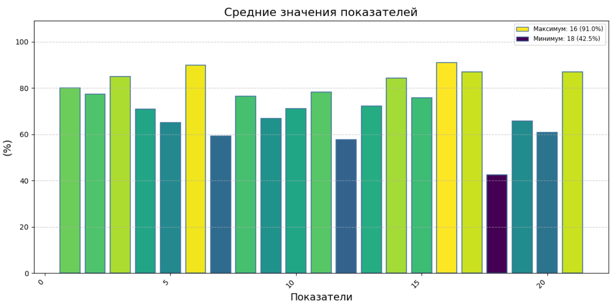
- Средние значения по показателям
Выделяются шесть показателей, к каждому из которых проявили интерес более 80 % респондентов: представление информации в виде презентаций (показатель 3), использование источников информации через Интернет (показатель 6), лучшее восприятие информации в графическом формате (показатель 14), представление текстовой информации с дополнительным визуальным сопровождением (показатель 16), отражение в ходе процесса обучения собственного уровня производительности (показатель 17), пожелание советов-рекомендаций по применению стратегий обучения (показатель 21). Студенты больше заинтересованы в представлении модели курса в отражении успешности собственного обучения (показатель 19), чем в представлении мониторинга обучения всей группы (показатель 18). Важным вопросом является получение обратной связи, необходимости объяснений и рекомендаций по применению стратегий обучения (показатель 21).
Более 60 % процентов обучающихся считают достаточным краткого, общего обзора тем (показатель 9). Можно предположить, что мнение основано на том, что студенты пользуются дополнительными материалами из Интернет. Возможно, это следует учитывать при рекомендациях от преподавателя, какие дополнительные ресурсы лучше использовать с целью исключения некомпетентного самостоятельного поиска и перегрузки информацией. В то же время большинство студентов (порядка 70 %) отмечают необходимость самостоятельного изучения материала (показатель 4 на гистограмме.

Сравнение по группам показателей
Гистограмма сравнения результатов по блоку показателей оценивания учебных материалов (блок 1) изображена на рис. 2.
Сравнение результатов по блоку показателей оценивания учебных материалов показало самые низкие результаты в группе технического профиля обучения по показателю «Для получения знаний я пользуюсь книгами (учебниками)» (показатель 7). Бόльшую потребность в использовании книг и учебников продемонстрировали студенты гуманитарного профиля обучения (группа 1 – студенты-психологи, группа 2 – студенты дефектологического профиля обучения).
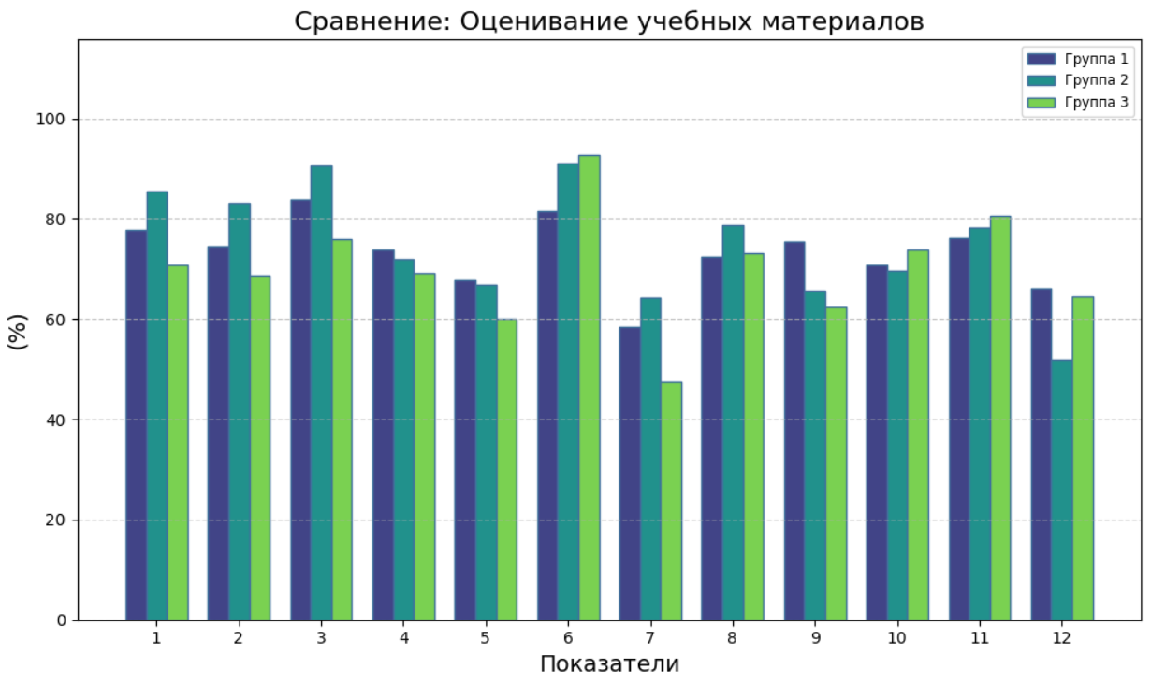
- Блок показателей оценивания учебных материалов
Возможное объяснение, что подготовка обучающихся группы 1 и группы 2, ориентированная на работу с людьми, требует ознакомления с профессиональными вопросами через литературные источники.
Гистограмма блока показателей оценивания учебных материалов в группе технического профиля обучения изображена на рис. 3.
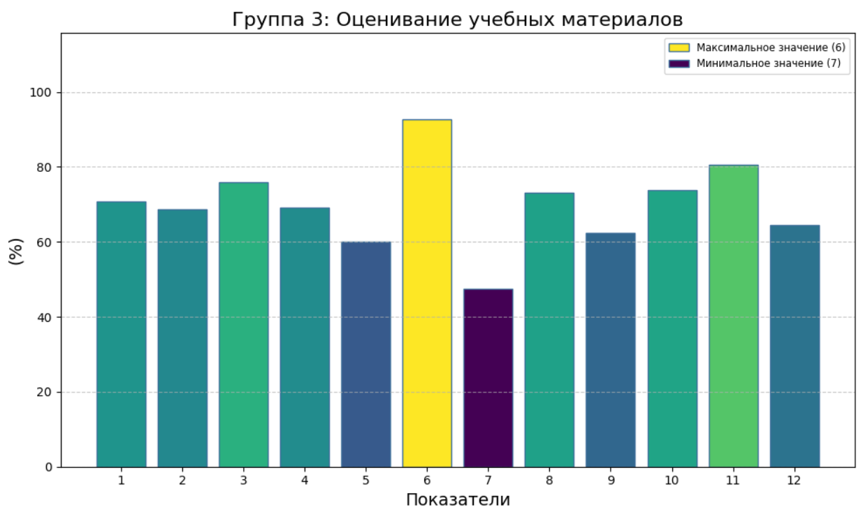
- Блок показателей оценивания учебных материалов группы технического профиля обучения
Наиболее высокие значения имеют показатели использования электронных источников информации из Интернета – «Для получения знаний я пользуюсь электрон. источниками информации (Интернет)» (показатель 6), и включения в учебные материалы больше примеров из практики – «Требуется больше практических примеров» (показатель 11). Наименее высокие значения показателя использования в процессе обучения книг и учебников – «Для получения знаний я пользуюсь книгами (учебниками)» (показатель 7). Результаты характеризуют учебную деятельность студентов технического профиля, ориентированную на работу с компьютерными системами.
Сравнение результатов по блоку показателей восприятия информации (блок 2) значимых различий по трем группам обучающихся не показало (рис. 4). Студентов больше привлекает представление информации в виде текста с дополнительным визуальным сопровождением (показатель 16) и в виде графического изображения (показатель 14).
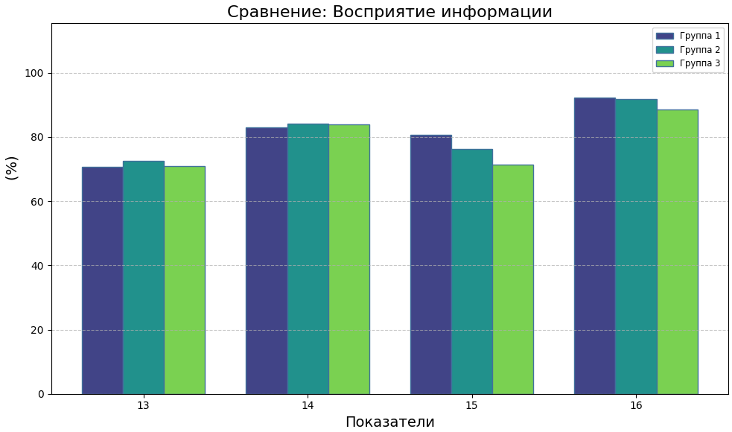
- Блок показателей восприятия информации в сравнении трех групп обучающихся
Сравнительная гистограмма показателей блока отражения учебной деятельности (блок 3) по трем группам обучающихся изображена на рис. 5.
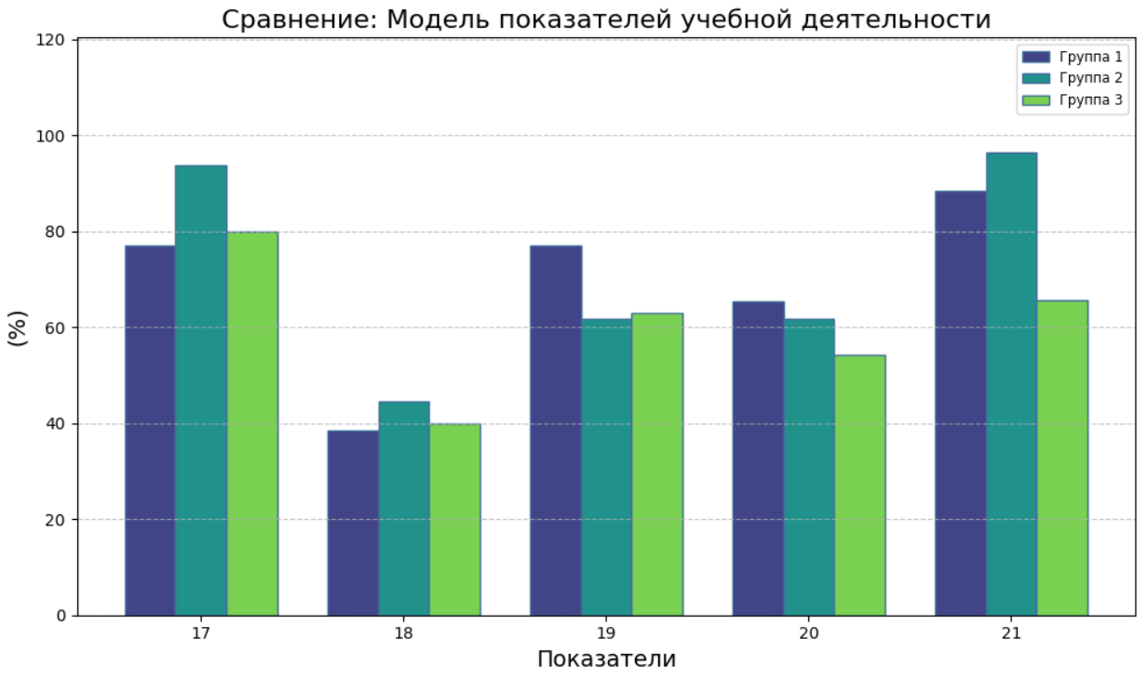
- Блок показателей отражения учебной деятельности в сравнении трех групп обучающихся
Результаты демонстрируют бόльшую потребность у студентов гуманитарного профиля обучения отражения динамики как собственных успехов в процессе обучения (группа 2), так и в сравнении с показателями учебной группы (курса обучения) (группа 1), – «Мониторинг собственного обучения (уровень производительности)» (показатель 17 на рис. 4 ) и «Модель курса в отражении успешности собственного обучения» (показатель 18 на рис. 4).

Заключение
Несмотря на то, что в [1] отмечается в качестве основного преимущества HyFlex обучения расширения границ обучения, развитие гибкости и самостоятельности обучающихся, большая свобода выбора и персонализации собственного обучения с точки зрения времени, пространства и темпа обучения, в нашем исследовании отмечается некоторая неготовность студентов к выбору, что может объясняться отсутствием опыта. Если в начале курса обучения по дисциплине большая часть студентов планировала онлайн-обучение (94 % всей группы), то по завершении изучения дисциплин уже часть студентов отмечали, что для них более подходящей формой было бы смешанное обучение или обучения с регулярным проведением очных консультаций. Акцент на постоянной активности обучающихся в среде Интернет, который отмечается в обзоре [1], может привести, по нашему мнению, к информационной перегрузке, нецеленаправленному потреблению контента и неравномерной учебной нагрузке.
Необходимо отметить значимость обратной связи, что показали результаты исследования, потребность студентов в личном общении с преподавателем, получении советов и персональных рекомендаций по стратегиям обучения.
Анализ показателей отражает удовлетворенность студентов учебным процессом в гибридном формате, позволяет выявить актуальные проблемы для дальнейших исследований в организации образовательной среды с целью более гибкой адаптации к потребностям обучающихся.

Список литературы
- Wong, B.T.M.; Li, K.C.; Chan, H.T.; Cheung, S.K.S. HyFlex Learning Research and Practice: A Longitudinal Analysis. Sustainability 2023, 15, 9699. https://doi.org/10.3390/su15129699
- Постановление Правительства РФ от 11 октября 2023 г. N 1678. Об утверждении правил применения организациями, осуществляющими образовательную деятельность, электронного обучения, дистанционных образовательных технологий при реализации образовательных программ. [Электронный ресурс]. URL: https://normativ.kontur. ru/document.
- Баранников К.А., Ананин Д.П., Стрикун Н.Г., Алканова О.Н., Байзаров А.Е. Гибридное обучение: российская и зарубежная практика. Вопросы образования / Educational Studies Moscow, 2023, № 2, C. 33–69. [Электронный ресурс]. URL https://vo.hse.ru/article/view/17527
- Куликовская И.Э., Багирян В.А.. Гибридные технологии в университете: теоретический контекст исследований // Мир университетской науки: культура, образование. 2024. № 10. С. 79-85.
- Улендеева НИ. Гибридное обучение как вызов к организации современного образовательного процесса // Вестник Самарского юридического института. 2023. 3 (54). С. 100-106.
- Луц СС, Антипьева ИА. Опыт интеграции электронной образовательной среды в образовательный процесс (на примере российских вузов). // Baikal Research Journal. 2024. 15(2). С. 713-727.
- Жукова НВ, Аристова ВН. Опыт использования трех форматов обучения иностранному языку в вузе (офлайн, онлайн, гибридный): эффективность, проблемы, результаты. // Педагогика и психология образования. 2022. № 1. С. 148-171. Жукова Н.В., Аристова В.Н. DOI: 10.31862/2500-297X2022-1-148-171.
- Белоновская ИД, Кирьякова АВ, Горяйнова ТА, Дробот МА. Развивающий потенциал технологий визуализации в гибридном обучении студентов // Образование и саморазвитие. 2021. Т. 16. № 3. С. 127-144.
- ГОСТ Р. 52653-2006. Информационно-коммуникационные технологии в образовании // Термины и определения. 2007.
- Spence J. 5 Models for Making the Most Out of Hybrid Learning. https://spencereducation.com/5-hybrid-models/
- Haningsih S, Rohmi P. The pattern of hybrid learning to maintain learning effectiveness at the higher education level post-COVID-19 pandemic // European Journal of Educational Research. 2022. 11. No. 1. Pp. 243-257.

